Школьное волонтерство как средство социализации личности учащегося
Исходя из миссии современной российской школы, можно определить одну из ее главных задач: формирование личности ребенка, образованной и социализированной, умеющей ориентироваться в условиях жизни в школе и вне ее.
В ГБОУ ООШ с. Коноваловка школьное волонтерство является одним из способов социализации подрастающего поколения.
В основе нашего волонтерского движения «Открытые сердца» лежит старый как мир принцип: хочешь почувствовать себя человеком – помоги другому.
Этот принцип понятен и близок всем тем, кому знакомо чувство справедливости, кто понимает, что сделать жизнь общества лучше можно только совместными усилиями каждого из его членов
Цель волонтерского движения:
- Оказать позитивное влияние на сверстников при выборе ими жизненных ценностей.
- Развитие волонтерского движения в школе, формирование позитивных установок учащихся на добровольческую деятельность.
Задачи:
- Пропагандировать здоровый образ жизни (при помощи акций, тренинговых занятий, тематических выступлений, конкурсов и др.)
- Возродить идею шефства как средства распространения волонтерского движения.
- Создать условия, позволяющие ученикам своими силами вести работу, направленную на снижение уровня потребления алкоголизма, табакокурения, ПАВ в подростковой среде. Предоставлять подросткам информацию о здоровом образе жизни.
- Снизить количество учащихся, состоящих на внутришкольном учете.
- Создать механизм работы школы с окружающим социумом, через создание социально-поддерживающих сетей сверстников и взрослых для детей и семей “группы риска”.
Заповеди Волонтеров школы:
- Найди того, кто нуждается в твоей поддержке, помоги, защити его.
- Раскрой себя в любой полезной для окружающих и тебя самого деятельности.
- Помни, что твоя сила и твоя ценность - в твоем здоровье.
- Оценивай себя и своих товарищей не по словам, а по реальным отношениям и поступкам.
Правила деятельности волонтеров:
- Если ты волонтер, забудь лень и равнодушие к проблемам окружающих.
- Будь генератором идей!
- Уважай мнение других!
- Критикуешь – предлагай, предлагаешь - выполняй!
- Обещаешь – сделай!
- Не умеешь – научись!
- Будь настойчив в достижении целей!
- Веди здоровый образ жизни! Твой образ жизни – пример для подражания.
Деятельность волонтерского движения реализуется направлениям:
Сохранение чистоты окружающей среды
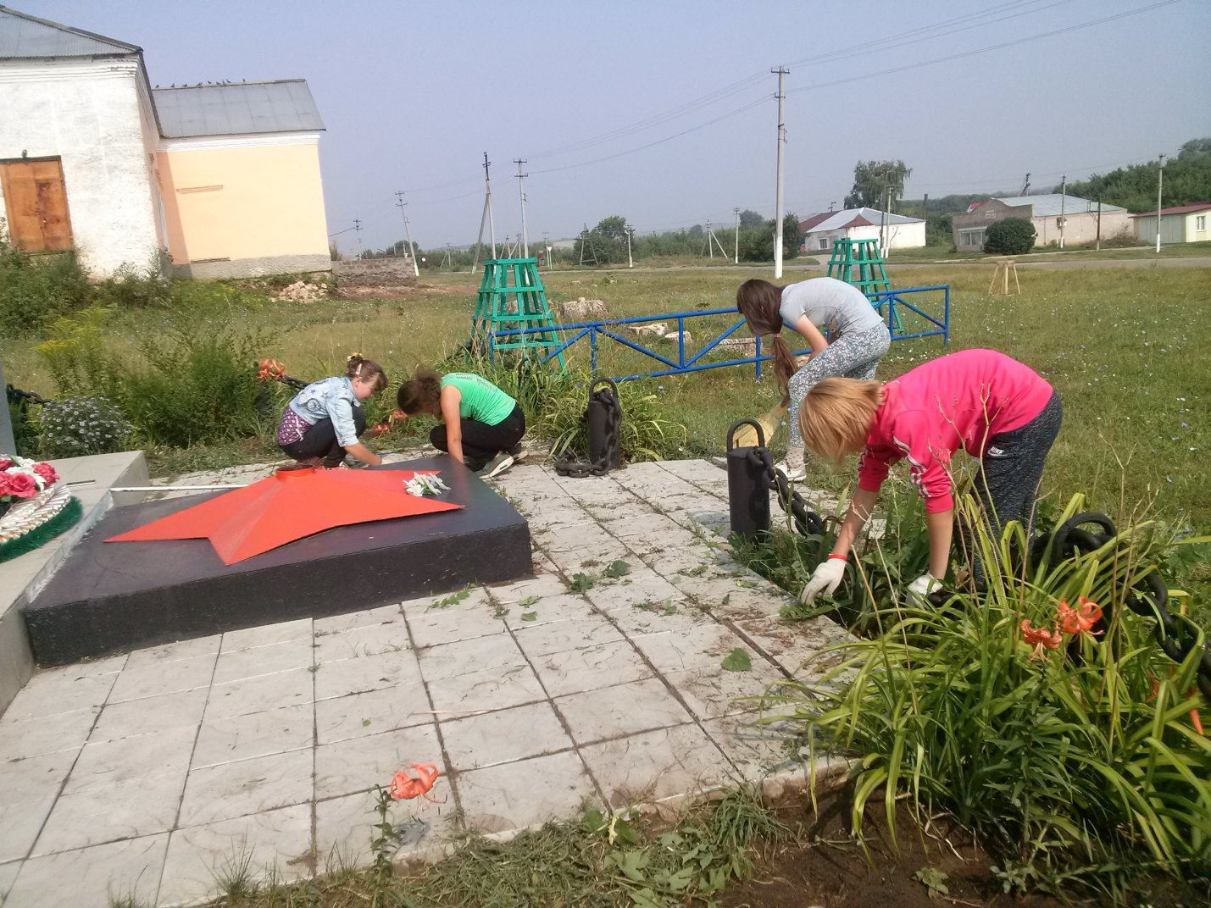

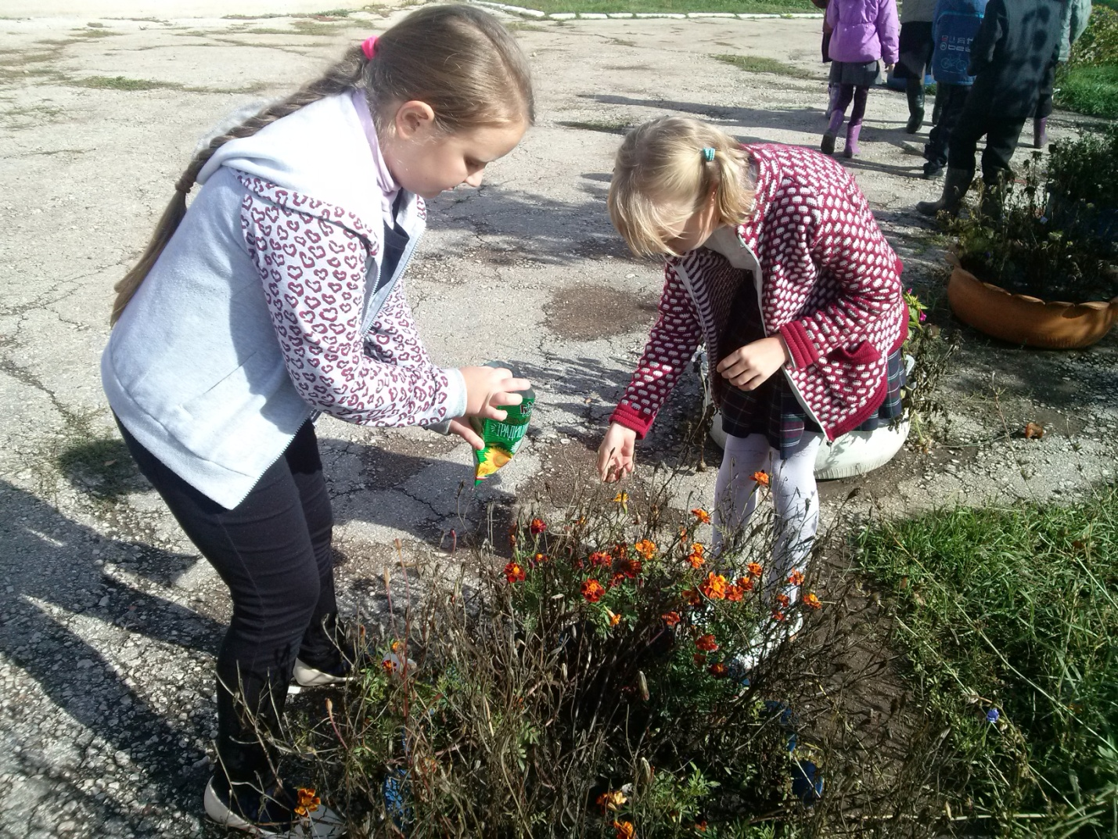
Оказание помощи престарелыми гражданам или детям сиротам, инвалида и другим людям, нуждающимся в помощи
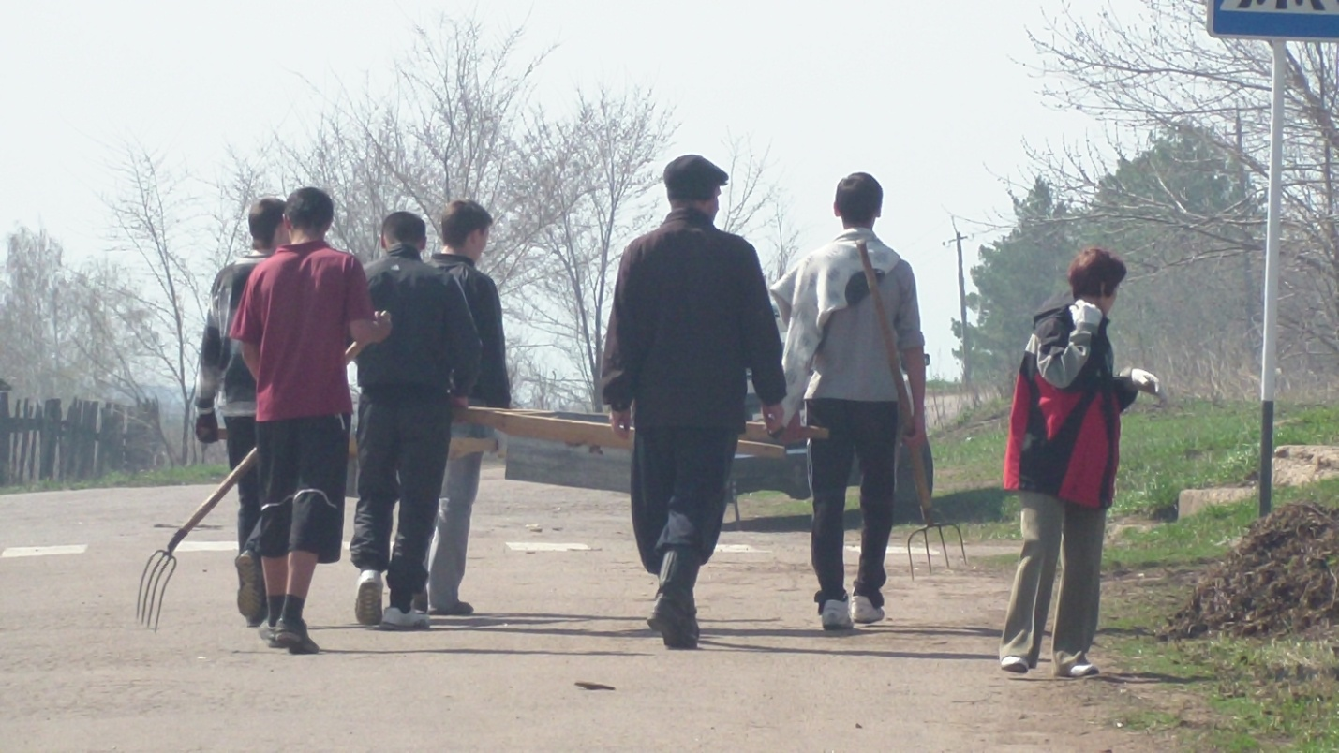
Профилактика наркомании, алкогольной зависимостью и курением, ВИЧ/СПИДА
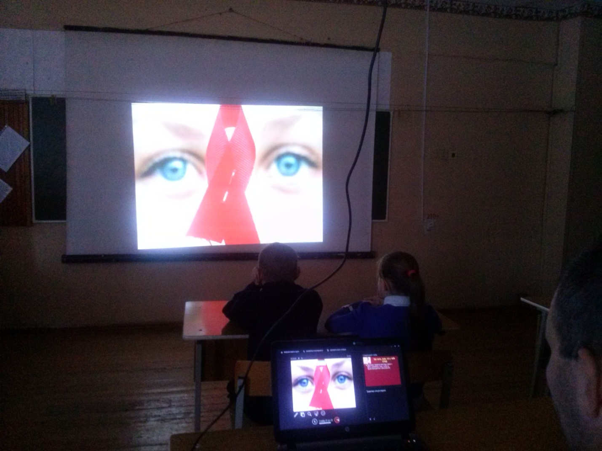

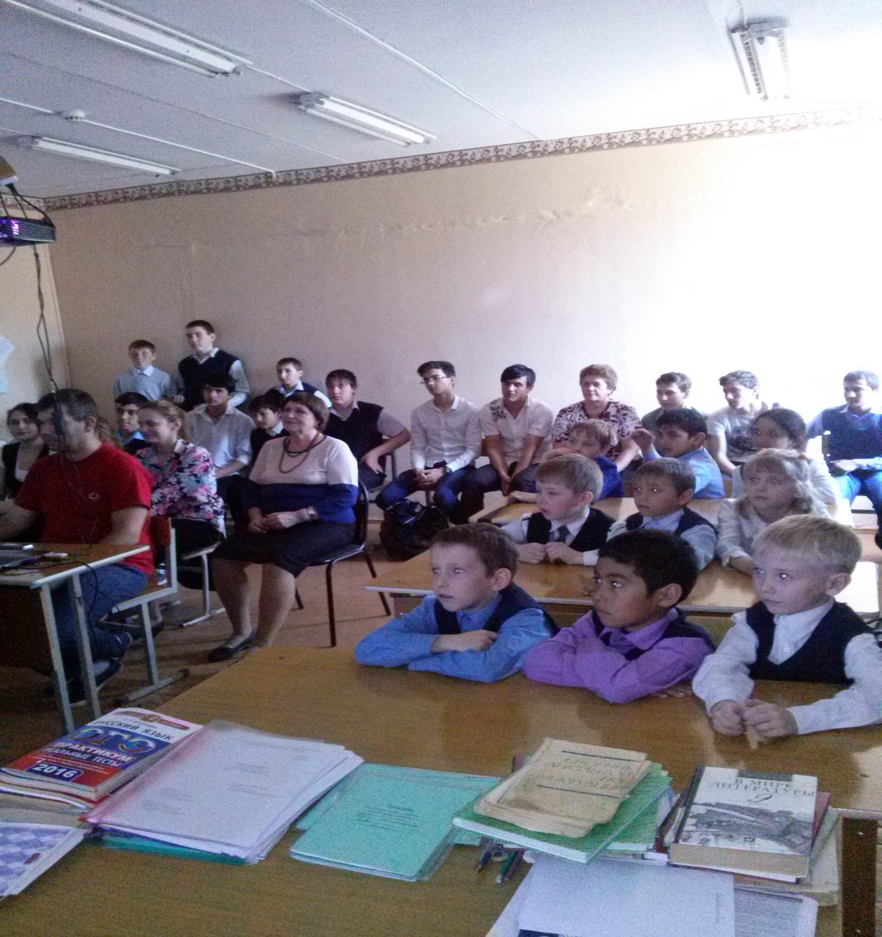

Ожидаемый результат
- Формирование в ходе деятельности более ответственной, адаптированной, здоровой личности.
- Умение аргументировано отстаивать свою позицию на формирование здоровых установок и навыков ответственного поведения, снижающих вероятность приобщения к ПАВ, курению, алкоголизму
- Привлечение детей и подростков к сдаче норм ВФСК ГТО, увеличение количества желающих сдавать нормы ВФСК ГТО
- Увлеченность детей идеями добра и красоты, духовного и физического совершенствования.
- Снижение заболеваемости детей, риска совершения преступления и приобщения подростков к употреблению психотропных веществ.

Наш девиз:
«Здоровому - жить здорово»
